АДМИНИСТРАЦИЯ
НИЖНЕМАМОНСКОГО 1-ГО СЕЛЬСКОГО ПОСЕЛЕНИЯ -
ВЕРХНЕМАМОНСКОГО МУНИЦИПАЛЬНОГО РАЙОНА ВОРОНЕЖСКОЙ ОБЛАСТИ

РАСПОРЯЖЕНИЕ

«14» февраля 2020 г.

№ 6-р

Об упорядочении обустройства мест (площадок) накопления твердых коммунальных отходов и ведения их реестра на территории Нижнемамонского 1-го сельского поселения

В соответствии с Федеральным законом от 06.10.2003 № 131-ФЗ «Об общих принципах организации местного самоуправления в Российской Федерации»,Постановлением Правительства Российской Федерации от 31.08.2018 № 1039 «Об утверждении Правил обустройства мест (площадок) накопления твёрдых коммунальных отходов и ведения их реестра», руководствуясь Уставом Нижнемамонского 1-го сельского поселения, в целях упорядочения обустройства мест (площадок) накопления твёрдых коммунальных отходов и ведения их реестра на территории Нижнемамонского 1-го сельского поселения:

- Утвердить форму Заявки для заявителей о согласовании с администрацией Нижнемамонского 1-го сельского поселения создания места (площадки) накопления твёрдых коммунальных отходов на территории Нижнемамонского 1-го сельского поселения согласно Приложению 1.
- Утвердить форму Заявки для включения сведений о месте (площадке) накопления твёрдых коммунальных отходов в реестр на территории Нижнемамонского 1-го сельского поселения согласно Приложению 2.
- Утвердить форму Реестра мест (площадок) накопления твёрдых коммунальных отходов на территории Нижнемамонского 1-го сельского поселения согласно Приложению 3.
- Контроль за исполнением настоящего распоряжения оставляю за собой.
Глава Нижнемамонского 1-го  сельского поселения | А.Д.Жердев

Приложение 1
к распоряжению администрации
Нижнемамонского 1-го сельского поселения
от «14 » февраля 2020 г. № 6-р

Главе Нижнемамонского 1-го сельского
поселения

от _________________________________

Заявка
о согласовании с администрацией Нижнемамонского 1-го сельского поселения создания места (площадки) накопления твёрдых коммунальных отходов
на территории Нижнемамонского 1-го сельского поселения

Прошу согласовать создание места (площадки) накопления твёрдых коммунальных отходов на территории Нижнемамонского 1-го сельского поселения:
1. Данные о предполагаемом нахождении места (площадки) накопления ТКО:
1.1. Адрес:_______________________________________________________
1.2. Географические координаты:___________________________________
2. Данные о технических характеристиках предполагаемого места (площадки) накопления ТКО:
2.1. покрытие:____________________________________________________
2.2. площадь:____________________________________________________
2.3. количество планируемых к размещению контейнеров и бункеров с указанием их объема:_____________________________________________________
3. Данные о собственнике планируемого места (площадки) накопления ТКО:
3.1. для ЮЛ:
- полное наименование:_________________________________________
- ОГРН записи в ЕГРЮЛ:_______________________________________
- фактический адрес:___________________________________________
3.2. для ИП:
- Ф.И.О.:______________________________________________________
- ОГРН записи в ЕГРИП:________________________________________
- адрес регистрации по месту жительства:__________________________
3.3. для ФЛ:
- Ф.И.О.:______________________________________________________
- серия, номер и дата выдачи паспорта или иного документа, удостоверяющего личность:______________________________________________
- адрес регистрации по месту жительства:__________________________
- контактные данные:___________________________________________
4. Данные о предполагаемых источниках образования ТКО, которые планируются к складированию в месте (на площадке) накопления ТКО:
4.1. сведения об одном или нескольких объектах капитального строительства, территории (части территории) поселения, при осуществлении деятельности на которых у физических и юридических лиц образуются ТКО, планируемые к складированию в соответствующем месте (на площадке) накопления ТКО:_______________________________________________________

К заявке прилагается:
1. Схема размещения места (площадки) накопления ТКО на карте масштаба 1:2000.

Заявитель подтверждает подлинность и достоверность представленных сведений и документов.

Заявитель:

«___» ___________ 20__ года _________________/ __________/
Приложение 2
к распоряжению администрации
Нижнемамонского 1-го сельского поселения
от «14» февраля 2020 г. № 6-р

Главе Нижнемамонского 1-го сельского поселения

от _________________________________

Заявка
для включения сведений о месте (площадке) накопления твёрдых коммунальных отходов в реестр на территории Нижнемамонского 1-го сельского поселения

Прошу включить в Реестр мест (площадок) накопления твёрдых коммунальных отходов на территории Нижнемамонского 1-го сельского поселения место (площадку) накопления твёрдых коммунальных отходов:
1. Данные о нахождении места (площадки) накопления ТКО:
1.1. Адрес:_______________________________________________________
1.2. Географические координаты:___________________________________
2. Данные о технических характеристиках места (площадки) накопления ТКО:
2.1. покрытие:____________________________________________________
2.2. площадь:____________________________________________________
2.3. количество размещенных и планируемых к размещению контейнеров и бункеров с указанием их объема:_________________________________________
3. Данные о собственнике места (площадки) накопления ТКО:
3.1. для ЮЛ:
- полное наименование:_________________________________________
- ОГРН записи в ЕГРЮЛ:_______________________________________
- фактический адрес:___________________________________________
3.2. для ИП:
- Ф.И.О.:______________________________________________________
- ОГРН записи в ЕГРИП:________________________________________
- адрес регистрации по месту жительства:__________________________
3.3. для ФЛ:
- Ф.И.О.:______________________________________________________
- серия, номер и дата выдачи паспорта или иного документа, удостоверяющего личность:______________________________________________
- адрес регистрации по месту жительства:__________________________
- контактные данные:___________________________________________
4. Данные об источниках образования ТКО, которые складируются в месте (на площадке) накопления ТКО:
4.1. сведения об одном или нескольких объектах капитального строительства, территории (части территории) поселения, при осуществлении деятельности на которых у физических и юридических лиц образуются ТКО, складируемые в соответствующем месте (на площадке) накопления ТКО:_______

К заявке прилагается:
1. Схема размещения места (площадки) накопления ТКО на карте масштаба 1:2000.
2. Сведения о собственнике земельного участка с приложением копий правоустанавливающих документов.
3. Сведения о собственнике оборудования места (площадки) накопления твердых коммунальных отходов.

Заявитель подтверждает подлинность и достоверность представленных сведений и документов.

Заявитель:

«___» ___________ 20__ года _________________/ __________/

Примечание:
В случае если заявитель ранее представлял документы в составе заявки на согласование создания места (площадки) накопления твердых коммунальных отходов и сведения, содержащиеся в этих документах, не изменились, повторное представление в этот же уполномоченный орган не требуется.

Приложение 3
к распоряжению администрации
Нижнемамонского 1-го сельского поселения
от «14» февраля 2020 г. № 6-р

Реестр
мест (площадок) накопления твёрдых коммунальных отходов на территории Нижнемамонского 1-го сельского поселения

 | Раздел 1данные о нахождении мест (площадок) накопления твердых коммунальных отходов |  | Раздел 2 данные о технических характеристиках мест (площадок) накопления твердых коммунальных отходов |  |  |  |  |  |  |  |  |  | Раздел 3 данные о собственниках мест (площадок) накопления твердых коммунальных отходов | Раздел 4 данные об источниках образования твердых коммунальных отходов, которые складируются в местах (на площадках) накопления твердых коммунальных отходов
N п/п | Адрес | Географические координаты | Сведения об используемом покрытии | Площадь (кв. м) | Контейнеры |  |  |  | Бункеры
 |  |  |  |  | размещенные |  | планируемые к размещению |  | размещенные |  | планируемые к размещению
 |  |  |  |  | к-во (шт.) | объем (куб. м) | к-во (шт.) | объем (куб. м) | к-во (шт.) | объем (куб. м) | к-во (шт.) | объем (куб. м)
1 | 2 | 3 | 4 | 5 | 6 | 7 | 8 | 9 | 10 | 11 | 12 | 13 | 14 | 15

Приложения:
1. Схемы размещения мест (площадок) накопления ТКО на карте масштаба 1:2000.

Приложение к Реестру
мест (площадок) накопления
твёрдых коммунальных отходов
на территории Нижнемамонского 1-го сельского поселения

Схема расположения объекта накопления ТКО по адресу:
Воронежская область, _______________________

Масштаб 1:2000

Условные обозначения:

- место накопления ТКО
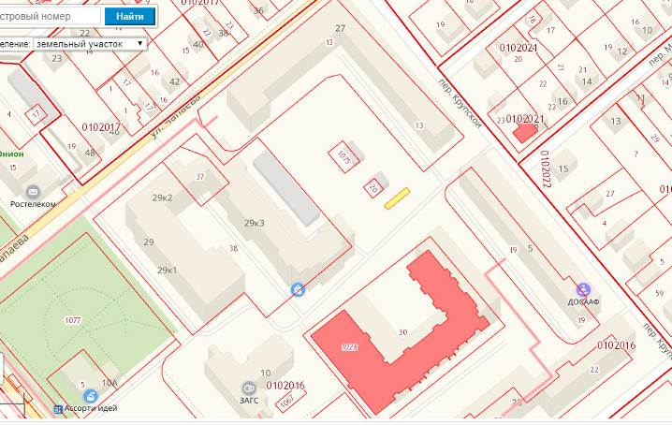

- место накопления ТКО

